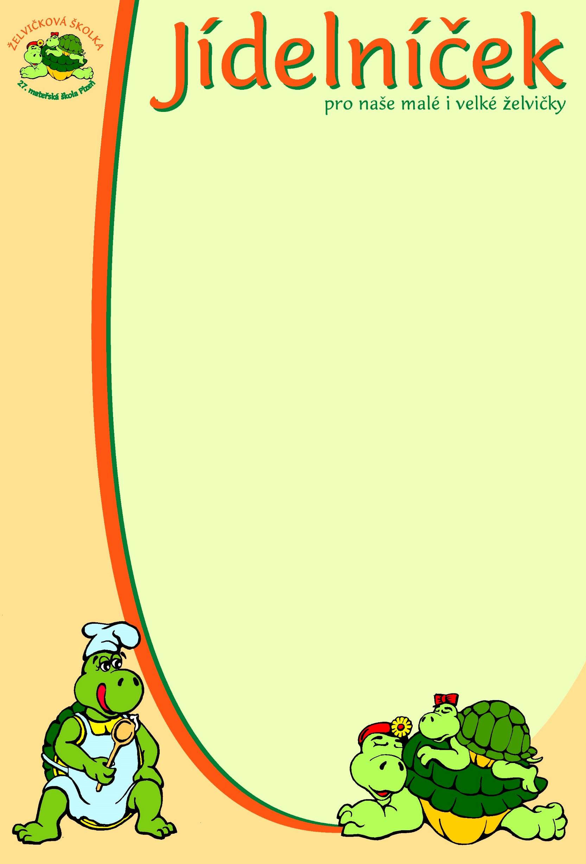

pro týden od 14.9. do 18.9. 2026
pondělí | Přesnídávka: | Houska, rama, džem, ovoce – 1,7  Čaj, mléko, kakao, voda
 | Oběd: | Polévka ze zeleného hrášku – 1,7,9  Vepřové nudličky na žampionech, rýže – 1,7  Čaj, voda
 | Svačina: | Chléb, pomazánka z čedaru, banán – 1,7  Čaj, mléko, voda
úterý | Přesnídávka: | Obložený chlebíček, zelenina – 1,7  čaj, mléko, voda
 | Oběd: | Polévka sýrová s brokolicí – 1,7,9  Tilápie na másle, bramborová kaše, kuličkové trio – 1,4,7,9  čaj, voda
 | Svačina: | Chléb, pomazánka budapešťská – 1,7  čaj, voda, mléko
středa | Přesnídávka: | Žitný chléb, pomazánka z čerstvého sýra, ovoce – 1,7  mléko, čaj, kakao, voda
 | Oběd: | Polévka jarní – 1,7,9  Bulgureto, červená řepa – 1,7  čaj, voda
 | Svačina: | Chléb, pomazánka z quinoy – 1,7  čaj, voda, mléko
čtvrtek | Přesnídávka: | Opečená veka, pomazánka avokádová, zelenina – 1,7  čaj, mléko, voda
 | Oběd: | Polévka masový krém – 1,7,9  Buchtičky s vanilkovým krémem – 1,3,7  čaj, voda
 | Svačina: | Chléb, pomazánka fazolová – 1,7,12  čaj, voda, mléko
pátek | Přesnídávka: | Chléb, vaječná pěna – 1,3,7  čaj, mléko, bílá káva, voda
 | Oběd: | Polévka pohanková – 1,3,7,9  Kuřecí prsa s ratatouille, kuskus – 1,7  čaj, voda
 | Svačina: | Chléb, pomazánka špenátová, jablko – 1,7  čaj, voda, mléko
Změna jídelníčku vyhrazena!

